1. 熟悉单片机c语言编程，通过keil实现变量定义、位定义、特殊功能寄存器定义。并能通过keil掌握单片机c语言编程调试步骤。
2. 通过c语言编程，控制单片机实现IO口的输出与输入。

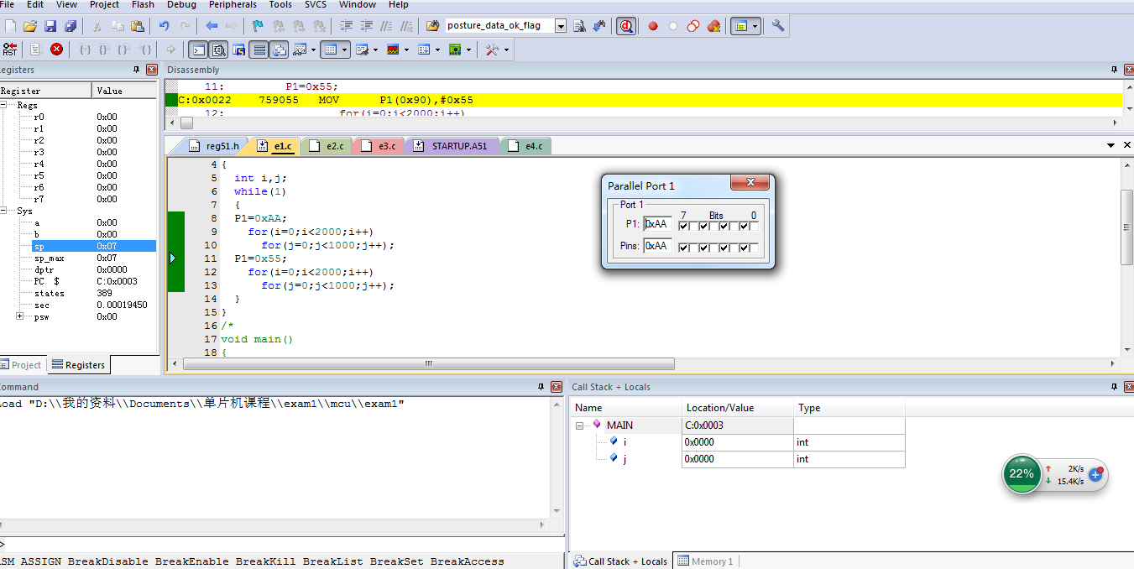

a.编程实现IO口的输出。。实现P1口输出在0xAA与0x55之间切换输出并观察输出结果。

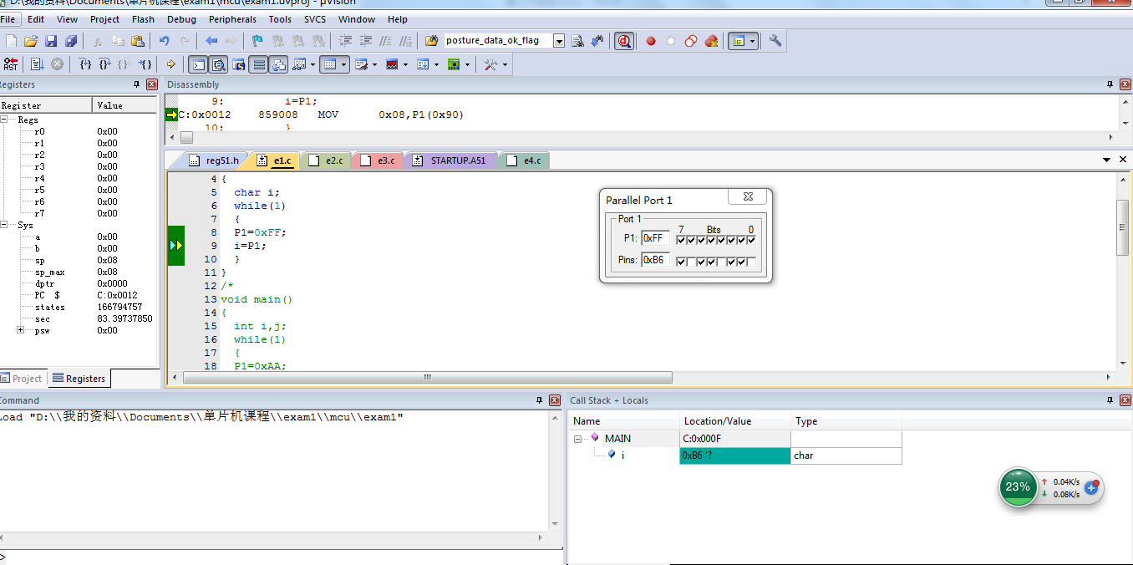

b.编程实现读入IO口的值。。在调试时，改变IO口输入值，通过编程将IO口的值读入到某个char型变量中，观察变量值是否与IO的值一致。

1. 通过编程实现流水灯的效果。

